Контракт на поставку товара № ____/______________________
ИКЗ 261230100088023010100100040000000244

с. Сукко «___» ____________ 2026 г.

Федеральное государственное бюджетное образовательное учреждение «Всероссийский детский центр «Смена» (ФГБОУ «ВДЦ «Смена»), именуемое в дальнейшем «Заказчик», в лице ______________________________________, действующего на основании __________, с одной стороны и ___________________________________________, именуемое в дальнейшем «Поставщик», в лице _____________________________, действующего на основании __________________, с другой стороны, совместно именуемые в дальнейшем «Стороны», в соответствии с п. 4 ч. 1 ст. 93 Федерального закона от 05.04.2013 г. № 44-ФЗ «О Контрактной системе в сфере закупок товаров, работ, услуг для обеспечения государственных и муниципальных нужд» (далее – Федеральный закон от 05.04.2013 г. № 44-ФЗ) заключили настоящий Контракт (далее - Контракт) о нижеследующем:
- Предмет Контракта
  - Поставщик обязуется в обусловленный Контрактом срок поставить лабораторную посуду (далее – Товар), а Заказчик обязуется принять и оплатить поставленный Товар.

Поставка Товара в рамках настоящего Контракта производится согласно Приложению № 1 к Контракту («Описание объекта закупки»), которое является неотъемлемой частью Контракта.
  - Поставщик гарантирует, что поставляемый в рамках настоящего Контракта Товар отвечает требованиям качества и безопасности, в соответствии с действующими стандартами, утвержденными в отношении данного вида Товара, а также требованиям, установленным настоящим Контрактом, что подтверждается документами, оформленными в соответствии с действующим законодательством Российской Федерации (подлинники, либо надлежащим образом заверенные копии).
  - Поставляемый Товар должен являться новым (ранее не находившимся в использовании у Поставщика и (или) у третьих лиц).
2. Цена Контракта и порядок расчетов
2.1. Цена Контракта составляет: __________________________________ (_____________________________) рублей ___ копеек, в том числе НДС _______, что составляет _________________ (___________________) рубля ______ копеек/НДС не предусмотрен (далее - цена Контракта).
2.2. Цена Контракта включает в себя стоимость Товара, все налоговые, таможенные и иные обязательные платежи, связанные с поставкой Товара, транспортные расходы по доставке, разгрузке Товара по адресу Заказчика, расходы связанные с риском неисполнения или ненадлежащего исполнения обязательств.

2.3. Источник финансирования: средства бюджетных учреждений.

2.4. Сумма, подлежащая уплате Заказчиком Поставщику, подлежит уменьшению на размер налогов, сборов и иных обязательных платежей в бюджеты бюджетной системы Российской Федерации, связанных с оплатой Контракта, если в соответствии с законодательством Российской Федерации о налогах и сборах такие налоги, сборы и иные обязательные платежи подлежат уплате в бюджеты бюджетной системы Российской Федерации Заказчиком.
2.5. Цена Товара остается неизменной на все время действия Контракта и индексации не подлежит. Авансирование не предусмотрено.
2.6. Оплата осуществляется по факту поставки Товара в срок не более 10 (десяти) рабочих дней с момента подписания обеими Сторонами универсального передаточного документа (далее – УПД), на основании предоставленного Поставщиком счета и/или счета-фактуры (при наличии), акта приемки Товара по форме ОКУД 0510452, безналичным путем.
2.7. Платеж Поставщику по настоящему Контракту осуществляется в российских рублях на расчетный счет Поставщика, указанный в Контракте.

В случае изменения своих реквизитов, указанных в Контракте, Поставщик обязан в течение 3 (трех) рабочих дней уведомить об этом Заказчика и сообщить новые реквизиты.
В противном случае все риски, связанные с направлением Поставщику документов или перечислением денежных средств на указанный в Контракте счет, несет Поставщик.
2.8. Обязательство Заказчика по оплате считается исполненным в момент списания денежных средств с лицевого счета Заказчика.
- Срок, условия поставки Товара
3.1. Срок поставки: в течение 14 (четырнадцати) рабочих дней с даты заключения Контракта.
3.2. Доставка Товара осуществляется в рабочие дни понедельник-четверг: с 09:00 до 17:00 часов; пятница: с 09:00 до 16:00 часов, с учетом времени выгрузки Товара. Обеденный перерыв с 13.00 ч до 14.00 ч. Поставщик должен известить Заказчика по телефону о готовности поставки Товара не позднее, чем за 2 (два) рабочих дня до поставки Товара с указанием даты и времени поставки Товара, данных на автомобиль, водителя и грузчика для оформления пропуска. При доставке Товара иметь при себе паспорт. Получение пропуска осуществляется на КПП №1 территория ВДЦ Смена.
3.3. Поставка Товара осуществляется путем его доставки и выгрузки по адресу: Российская Федерация, 353407, Краснодарский край, муниципальный округ город-курорт Анапа, с. Сукко, ул. Киблерова, д. 16, центральный склад.
3.4. Поставщик поставляет Товар единовременно.
3.5. Тара (упаковка):

3.5.1. Поставляемый Товар должен быть в упаковке (таре), которая бы обеспечивала его сохранность, товарный вид, предохраняла от всякого рода повреждений при перевозке различными видами транспорта. Ответственность за повреждение Товара при транспортировке несет Поставщик.

3.5.2. Тара (упаковка) является одноразовой, возврату Поставщику не подлежит.

3.5.3. Стоимость тары (упаковки) Товара входит в его цену и отдельно не оплачивается.

3.5.4. Если Товар передается в ненадлежащей таре (упаковке) либо без нее, Заказчик вправе потребовать от Поставщика затарить и (или) упаковать Товар либо заменить ненадлежащую тару (упаковку) или предъявить Поставщику требования, вытекающие из передачи Товара ненадлежащего качества.

3.6. Право собственности на Товар и риски случайной гибели и случайного повреждения Товара переходят к Заказчику в момент подписания УПД.

3.7. Поставщик предоставляет Заказчику достоверную информацию о ходе исполнения своих обязательств, предусмотренных Контрактом, в письменной форме на электронную почту: mail@smena.org.

3.8. В случае, если в рамках исполнения Контракта Поставщик доставил Товар посредством сил службы доставки, поставляемый Товар должен сопровождаться документами (Товарно-транспортная накладная в 2 (двух) экземплярах). Данный документ подписывается уполномоченным ответственным лицом Заказчика и 1 (один) экземпляр возвращается представителю доставки.

4. Права и обязанности Сторон

4.1. Поставщик обязан:

Осуществить поставку и разгрузку Товара транспортом за свой счет в полном объеме, в адрес Заказчика согласно п. 3.3. Контракта, в срок, установленный п. 3.1. Контракта.
    - В случае поставки Товара несоответствующего описанию объекта закупки заменить на надлежащий Товар в течение 5 (пяти) рабочих дней с момента получения требования от Заказчика.
    - Нести ответственность за повреждения Товара при транспортировке.
    - Осуществлять контроль за качеством и количеством предоставляемого Товара.
    - Выполнять иные обязательства, предусмотренные настоящим Контрактом.
  - Поставщик вправе:
4.2.1. Требовать от Заказчика подписания документов об исполнении Контракта при отсутствии у Заказчика замечаний к качеству и комплектности Товара.
    - Требовать от Заказчика своевременной оплаты надлежащим образом исполненных им обязательств после подписания документов об исполнении Контракта.
    - Запрашивать у Заказчика разъяснения и уточнения, касающиеся исполнения Контракта.
Заказчик обязан:
    - Проверять выполнение Поставщиком своих обязательств, предусмотренных настоящим Контрактом, включая приемку Товара.
4.3.2. Назначать лиц для участия в контроле за поставкой Товара и в приемке от Поставщика Товара по количеству и качеству.
4.3.3. Осуществить проверку поставленного Товара, включая проведение экспертизы, в соответствии с Федеральным законом от 05.04.2013 г. № 44-ФЗ. В случае привлечения экспертов и экспертных организаций, экспертиза проводится за счет средств Поставщика.
4.3.4. Оплатить поставленный Товар в соответствии с условиями настоящего Контракта.
4.3.5. Совершить все действия, которые согласно предъявляемым требованиям необходимы с его Стороны для обеспечения приемки соответствующего Товара.
4.4. Заказчик вправе:
4.4.1. Требовать от Поставщика поставки надлежащего Товара, соответствующего качеству, объемам, срокам его поставки и иным требованиям, предусмотренным настоящим Контрактом.
4.4.2. Отказаться от оплаты расходов, не предусмотренных настоящим Контрактом.
- Порядок и срок приемки Товара
5.1. Приемка осуществляется с целью определения соответствия качества и комплектности поставляемого Товара описанию объекта закупки.
Приемка Товара производится в течение 10 (десяти) рабочих дней со дня поступления Товара по адресу, указанному в п.3.3. Контракта.
Приемку Товара вправе осуществлять ответственное лицо Заказчика (инициатор закупки), либо комиссия в составе не менее 5 (пяти) человек.
5.2. При осуществлении приемки поставляемого Товара по качеству и комплектности Заказчиком проверяется:
- соблюдение установленных правил упаковки, маркировки Товара;
- соответствие поставляемого Товара по качеству требованиям, установленным стандартами и техническими условиями;
- правильность оформления документов, удостоверяющих качество поставляемого Товара;
- соответствие поставляемого Товара иным предусмотренным Контрактом требованиям.
5.3. При передаче Товара Поставщик предоставляет следующие документы в 2 (двух) экземплярах: счета/счета‒фактуры, УПД с обязательной ссылкой на номер Контракта, сертификаты соответствия, паспорт, руководство по эксплуатации и гарантийный талон (при наличии), а также иные необходимые документы. При поставке Товара без надлежащей документации Товар принятию и оплате не подлежит.
5.4. По результатам проверки, Заказчиком подписывается УПД, либо, в случае выявления несоответствия качества и/или количества поставляемого Товара описанию объекта закупки (Приложение № 1 к Контракту), мотивированный отказ от подписания УПД с указанием перечня выявленных недостатков и сроков их устранения.
5.4.1. По факту приемки Товара Заказчик подписывает акт приемки Товара по форме ОКУД 0510452 (Приказ Минфина России от 15.04.2021г №61н), оформленный в соответствии с законодательством Российской Федерации и содержащий ссылку на Контракт (номер, дату), подтверждающий факт и срок передачи Товара. Акт приемки Товара по форме ОКУД 0510452 формируется Заказчиком и направляется на подпись Поставщику.
При наличии технической возможности у обеих Сторон акт приемки Товара по форме ОКУД 0510452 подписывается электронно. При отсутствии технической возможности акт приемки Товара по форме ОКУД 0510452 подписывается Сторонами на бумажном носителе по каналам электронной почты или почты России.
5.5. При условии применения Постановления Правительства РФ от 31.12.2019 №1956 «Об утверждении Правил маркировки товаров легкой промышленности средствами идентификации и особенностях внедрения государственной информационной системы мониторинга за оборотом товаров, подлежащих обязательной маркировке средствами идентификации, в отношении товаров легкой промышленности» и Постановлением Правительства РФ от 25.12.2025 №2129 «О внесении изменений в постановление Правительства Российской Федерации от 31 декабря 2019 г. № 1956», продукция, поставляемая по Контракту, должна иметь специальную маркировку.
Товар считается поставленным при условии надлежащего оформления УПД с указанием кода маркировки Товара. Данный код должен быть обязательно зарегистрирован в системе маркировки «Честный знак».
В случае, если в процессе приемки Товара при сканировании кода маркировки в системе «Честный знак» отображается статус «Сомнительный товар», либо отсутствует информация о товарном знаке, или присутствуют иные несоответствия или недостатки, Заказчик вправе отказаться от приемки такого Товара путем направления мотивированного отказа от приемки.
5.6. В случае получения мотивированного отказа Заказчика от подписания УПД, Поставщик обязан рассмотреть мотивированный отказ и в течение 5 (пяти) рабочих дней с момента его получения устранить указанные Заказчиком недостатки.
5.7. Товар считается поставленным с момента фактической передачи и подписания Сторонами УПД.
5.8. При исполнении Контракта (за исключением случаев, которые предусмотрены нормативными правовыми актами, принятыми в соответствии с частью 6 статьи 14 Федерального закона от 05.04.2013 г. № 44-ФЗ) по согласованию Заказчика с Поставщиком (путем заключения дополнительного соглашения) допускается поставка Товара, качество, технические и функциональные характеристики (потребительские свойства) которого являются улучшенными по сравнению с таким качеством и такими характеристиками Товара, указанными в Контракте.
5.9. В случае поставки некачественного (некомплектного) Товара, а также в отсутствии сопроводительных документов на Товар, Товар считается не поставленным.
5.10. Подписание УПД подтверждает положительное проведение экспертизы.
5.11. В случае обнаружения фактов некачественной поставки Товара Заказчик обязан применить к Поставщику меры ответственности.
- Ответственность Сторон
6.1. За неисполнение или ненадлежащее исполнение условий Контракта Стороны несут ответственность в соответствии с законодательством Российской Федерации.
6.2. Размер штрафа устанавливается Контрактом в порядке, установленном Правилами определения размера штрафа, начисляемого в случае ненадлежащего исполнения Заказчиком, неисполнения или ненадлежащего исполнения Поставщиком (подрядчиком, исполнителем) обязательств, предусмотренных Контрактом (за исключением просрочки исполнения обязательств Заказчиком, Поставщиком (подрядчиком, исполнителем), утвержденными постановлением Правительства Российской Федерации от 30 августа 2017 г. № 1042 (далее - Правила определения размера штрафа).
6.3. В случае просрочки исполнения Заказчиком обязательств, предусмотренных Контрактом, а также в иных случаях неисполнения или ненадлежащего исполнения Заказчиком обязательств, предусмотренных Контрактом, Поставщик вправе потребовать уплаты неустоек (штрафов, пеней). Пеня начисляется за каждый день просрочки исполнения Заказчиком обязательства, предусмотренного Контрактом, начиная со дня, следующего после дня истечения установленного Контрактом срока исполнения обязательства. При этом размер пени устанавливается в размере одной трехсотой действующей на дату уплаты пеней ключевой ставки Центрального банка Российской Федерации от неуплаченной в срок суммы.
6.4. За каждый факт неисполнения Заказчиком обязательств, предусмотренных Контрактом, за исключением просрочки исполнения обязательств, предусмотренных Контрактом, Поставщик вправе взыскать с Заказчика штраф, определяемый в соответствии с Правилами определения размера штрафа в следующем порядке:
- 1000 рублей, если цена Контракта не превышает 3 млн. рублей (включительно).
6.5. Общая сумма начисленных штрафов за ненадлежащее исполнение Заказчиком обязательств, предусмотренных Контрактом, не может превышать цену Контракта.
6.6. В случае просрочки исполнения Поставщиком обязательств, предусмотренных Контрактом, а также в иных случаях неисполнения или ненадлежащего исполнения Поставщиком обязательств, предусмотренных Контрактом, Заказчик направляет Поставщику требование об уплате неустоек (штрафов, пеней). Требование об уплате неустойки (штрафов, пеней), направленное Заказчиком Поставщику, подлежит рассмотрению Поставщиком в течение 5 (пяти) дней со дня его получения.
6.7. Пеня начисляется за каждый день просрочки исполнения Поставщиком обязательства, предусмотренного Контрактом, начиная со дня, следующего после дня истечения установленного Контрактом срока исполнения обязательства, и устанавливается Контрактом в размере одной трехсотой действующей на дату уплаты пени ключевой ставки Центрального банка Российской Федерации от цены Контракта, уменьшенной на сумму, пропорциональную объему обязательств, предусмотренных Контрактом и фактически исполненных Поставщиком.
6.8. За каждый факт неисполнения или ненадлежащего исполнения Поставщиком обязательств, предусмотренных Контрактом, за исключением просрочки исполнения обязательств (в том числе гарантийного обязательства), предусмотренных Контрактом, Поставщик выплачивает Заказчику штраф, определяемый в соответствии с Правилами определения размера штрафа в следующем порядке:
- 10 процентов цены Контракта в случае, если цена Контракта (этапа) не превышает 3 млн. рублей.
6.9. Общая сумма начисленных штрафов за неисполнение или ненадлежащее исполнение Поставщиком обязательств, предусмотренных Контрактом, не может превышать цену Контракта.
6.10. За каждый факт неисполнения или ненадлежащего исполнения Поставщиком обязательства, предусмотренного Контрактом, которое не имеет стоимостного выражения, размер штрафа устанавливается (при наличии в Контракте таких обязательств) в следующем порядке:
- 1000 рублей, если цена Контракта не превышает 3 млн. рублей;
6.11. Уплата неустойки не освобождает Поставщика от выполнения обязательств, предусмотренных Контрактом.
6.12. В силу частей 7 и 8 статьи 34 Федерального закона от 05.04.2013 г. № 44-ФЗ положения настоящего раздела применяются к отношениям Сторон за исключением случаев, если законодательством Российской Федерации установлен иной порядок начисления пени и (или) штрафов.
6.13. В случае расторжения Контракта в связи с ненадлежащим исполнением Поставщиком своих обязательств (в том числе по соглашению Сторон) последний в течение 5 (пяти) рабочих дней с даты расторжения Контракта или подписания соглашения о расторжении Контракта уплачивает Заказчику неустойку, определенную в соответствии с разделом 6 настоящего Контракта.
6.14. В случае ненадлежащего исполнения Поставщиком обязательства, предусмотренного настоящим Контрактом, Заказчик вправе произвести оплату по Контракту за вычетом размера неустойки (штраф, пени), рассчитанной в соответствии с разделом 6 настоящего Контракта.

7. Гарантии качества Товара
7.1. Поставщик гарантирует качество и безопасность поставляемого Товара в соответствии с настоящим Контрактом, описанием объекта закупки, техническими регламентами, принятыми в соответствии с законодательством Российской Федерации о техническом регулировании, документами, разрабатываемыми и применяемыми в национальной системе стандартизации, принятыми в соответствии с законодательством Российской Федерации о стандартизации.
7.2. На поставляемый Товар Поставщик предоставляет гарантию качества в соответствии с нормативными документами на данный вид Товара.
7.3. Гарантийный срок поставленного Товара устанавливается продолжительностью 12 (двенадцать) месяцев. Началом гарантийного срока является дата подписания Сторонами УПД.
7.4. При обнаружении в пределах гарантийного срока в поставленном Товаре несоответствий требованиям Контракта, а также потере качества и т.п., Поставщик обязан заменить такой Товар на новый в срок до 5 (пяти) рабочих дней со дня извещения Поставщика об обнаружении указанных недостатков, при этом гарантия на такой Товар начинает исчисляться с момента его замены.
7.5. Заказчик уведомляет об обнаружении недостатков Поставщика по электронной почте. Расходы по возврату и замене Товара производятся за счет средств Поставщика.
8. Требования к участнику закупки
8.1. При осуществлении закупки у единственного Поставщика в случаях, предусмотренных пунктами 4, 5, 18, 30, 42, 49, 54 и 59 части 1 статьи 93 Федерального закона от 05.04.2013 г. № 44-ФЗ, Заказчик устанавливает следующие единые требования к участнику закупки:
1) соответствие требованиям, установленным в соответствии с законодательством Российской Федерации к лицам, осуществляющим поставку Товара, являющегося объектом закупки;
2) непроведение ликвидации участника закупки - юридического лица и отсутствие решения арбитражного суда о признании участника закупки - юридического лица или индивидуального предпринимателя несостоятельным (банкротом) и об открытии конкурсного производства;
3) неприостановление деятельности участника закупки в порядке, установленном Кодексом Российской Федерации об административных правонарушениях;
4) отсутствие у участника закупки недоимки по налогам, сборам, задолженности по иным обязательным платежам в бюджеты бюджетной системы Российской Федерации (за исключением сумм, на которые предоставлены отсрочка, рассрочка, инвестиционный налоговый кредит в соответствии с законодательством Российской Федерации о налогах и сборах, которые реструктурированы в соответствии с законодательством Российской Федерации, по которым имеется вступившее в законную силу решение суда о признании обязанности заявителя по уплате этих сумм исполненной или которые признаны безнадежными к взысканию в соответствии с законодательством Российской Федерации о налогах и сборах) за прошедший календарный год, размер которых превышает двадцать пять процентов балансовой стоимости активов участника закупки, по данным бухгалтерской отчетности за последний отчетный период. Участник закупки считается соответствующим установленному требованию в случае, если им в установленном порядке подано заявление об обжаловании указанных недоимки, задолженности и решение по такому заявлению на дату рассмотрения заявки на участие в определении Поставщика не принято;
5) отсутствие у участника закупки - физического лица либо у руководителя, членов коллегиального исполнительного органа, лица, исполняющего функции единоличного исполнительного органа, или главного бухгалтера юридического лица - участника закупки судимости за преступления в сфере экономики и (или) преступления, предусмотренные статьями 289, 290, 291, 291.1 Уголовного кодекса Российской Федерации (за исключением лиц, у которых такая судимость погашена или снята), а также неприменение в отношении указанных физических лиц наказания в виде лишения права занимать определенные должности или заниматься определенной деятельностью, которые связаны с поставкой Товара, выполнением работы, оказанием услуги, являющихся объектом осуществляемой закупки, и административного наказания в виде дисквалификации;
5.1.) участник закупки - юридическое лицо, которое в течение двух лет до момента подачи заявки на участие в закупке не было привлечено к административной ответственности за совершение административного правонарушения, предусмотренного статьей 19.28 Кодекса Российской Федерации об административных правонарушениях;
6) обладание участником закупки исключительными правами на результаты интеллектуальной деятельности, если в связи с исполнением Контракта Заказчик приобретает права на такие результаты, за исключением случаев заключения Контрактов на создание произведений литературы или искусства, исполнения, на финансирование проката или показа национального фильма;
7) отсутствие обстоятельств, при которых должностное лицо Заказчика (руководитель Заказчика, член комиссии по осуществлению закупок, руководитель Контрактной службы Заказчика, Контрактный управляющий), его супруг (супруга), близкий родственник по прямой восходящей или нисходящей линии (отец, мать, дедушка, бабушка, сын, дочь, внук, внучка), полнородный или неполнородный (имеющий общих с должностным лицом Заказчика отца или мать) брат (сестра), лицо, усыновленное должностным лицом Заказчика, либо усыновитель этого должностного лица Заказчика является:
а) физическим лицом (в том числе зарегистрированным в качестве индивидуального предпринимателя), являющимся участником закупки;
б) руководителем, единоличным исполнительным органом, членом коллегиального исполнительного органа, учредителем, членом коллегиального органа унитарной организации, являющейся участником закупки;
в) единоличным исполнительным органом, членом коллегиального исполнительного органа, членом коллегиального органа управления, выгодоприобретателем корпоративного юридического лица, являющегося участником закупки. Выгодоприобретателем для целей настоящей статьи является физическое лицо, которое владеет напрямую или косвенно (через юридическое лицо или через несколько юридических лиц) более чем десятью процентами голосующих акций хозяйственного общества либо владеет напрямую или косвенно (через юридическое лицо или через несколько юридических лиц) долей, превышающей десять процентов в уставном (складочном) капитале хозяйственного Товарищества или общества;
8) участник закупки не является офшорной компанией, не имеет в составе участников (членов) корпоративного юридического лица или в составе учредителей унитарного юридического лица офшорной компании, а также не имеет офшорных компаний в числе лиц, владеющих напрямую или косвенно (через юридическое лицо или через несколько юридических лиц) более чем десятью процентами голосующих акций хозяйственного общества либо долей, превышающей десять процентов в уставном (складочном) капитале хозяйственного Товарищества или общества;
9) отсутствие у участника закупки ограничений для участия в закупках, установленных законодательством Российской Федерации.
10) участник закупки не является иностранным агентом.

9. Действие обстоятельств непреодолимой силы (форс-мажор)
9.1. Стороны освобождаются от ответственности за частичное или полное неисполнение обязательств по настоящему Контракту, если оно (неисполнение) явилось следствием обстоятельств непреодолимой силы, которые понимаются как обстоятельства, возникшие в результате непредвиденных и неотвратимых событий чрезвычайного характера, не поддающиеся контролю Сторон, включая пожар, наводнение, землетрясение и любые другие стихийные бедствия, а также войну, военные действия, восстание и прочее, и если эти обстоятельства непосредственно повлияли на исполнение настоящего Контракта.
9.2. Сторона, которая по причине обстоятельств непреодолимой силы не может исполнить обязательства по настоящему Контракту, обязана в течение 3 (трех) дней уведомить другую Сторону о наступлении и предполагаемом сроке действия этих обстоятельств, после чего Стороны в срок не более 3 (трех) дней проводят взаимные консультации для принятия необходимых мер.
9.3. Надлежащим доказательством наличия обстоятельств непреодолимой силы и их продолжительности будут служить справки, выдаваемые местными компетентными органами административной территории, на которой находится Сторона, заявившая о таких обстоятельствах, или на которой произошло такое событие.
9.4. Не уведомление, несвоевременное и (или) ненадлежащим образом оформленное уведомление о наступлении обстоятельств непреодолимой силы лишает Стороны права ссылаться на любые из них как на основание, освобождающее от ответственности за неисполнение обязательства.
9.5. Если какое-либо из обстоятельств непреодолимой силы непосредственно повлияет на выполнение каких-либо обязательств по Контракту, период их выполнения по соглашению Сторон может быть продлен на срок действия указанных обстоятельств.
9.6. Если эти обстоятельства будут продолжаться более трех месяцев, Стороны в срок не более 3 (трех) дней проведут переговоры для обсуждения сложившейся ситуации и поиска возможных путей ее разрешения.
10. Расторжение Контракта
10.1. Контракт может быть расторгнут по соглашению Сторон, по решению суда или в связи с односторонним отказом Стороны от исполнения Контракта в соответствии с нормами гражданского законодательства. Расторжение Контракта в одностороннем порядке осуществляется в соответствии положениями ч. 8 – 25 ст. 95 Федерального закона от 05.04.2013 г. № 44-ФЗ.
10.2. В случаях расторжения Контракта по соглашению Сторон Контракт прекращает свое действие со дня, когда Стороны достигли соглашения о расторжении заключенного между ними Контракта.
10.3. Последствия расторжения настоящего Контракта определяются взаимным соглашением его Сторон или судом по требованию любой из Сторон Контракта.
- Разрешение споров
  - Сторонами предусматривается претензионный порядок разрешения споров.
  - До предъявления иска, вытекающего из Контракта, Сторона, считающая, что ее права нарушены (далее - заинтересованная Сторона), обязана направить другой Стороне письменную претензию.
  - Сторона, которая получила претензию, обязана ее рассмотреть и направить письменный мотивированный ответ другой Стороне в течение 10 (десяти) рабочих дней с момента получения претензии.
  - Все уведомления и требования Сторон направляются в письменной форме по почте заказным письмом с уведомлением о вручении по адресу Стороны, указанному в Контракте, или с использованием электронной почты с последующим представлением оригинала. В случае направления уведомлений с использованием почты датой получения уведомления признается дата получения отправляющей Стороной подтверждения о вручении второй Стороне указанного уведомления либо дата получения Стороной информации об отсутствии адресата по его адресу. При невозможности получения указанных подтверждений либо информации, датой такого надлежащего уведомления признается дата по истечении 10 (десяти) календарных дней с даты направления уведомления по почте заказным письмом с уведомлением о вручении. В случае отправления уведомлений посредством электронной почты уведомления считаются полученными Стороной в день их отправки.
  - В случае неполучения ответа в указанный срок либо несогласия с ответом заинтересованная Сторона вправе обратиться в суд.
  - Все споры и разногласия, возникающие между Сторонами в рамках Контракта или в связи с ним, в том числе касающиеся его заключения, исполнения, нарушения, расторжения или признания недействительным, подлежат разрешению в Арбитражном суде Краснодарского края.
- Заключительные положения
  - Настоящий Контракт вступает в силу со дня его подписания Сторонами и действует «16» сентября 2026 г., но в любом случае до полного исполнения Сторонами своих обязательств по Контракту в полном объеме.
  - Изменение условий Контракта при его исполнении допускается по соглашению Сторон в соответствии с действующим законодательством Российской Федерации. Все изменения и дополнения к Контракту оформляются письменно, в виде дополнительных соглашений, подписываются каждой из Сторон и являются неотъемлемой частью Контракта.
12.3. Во всем ином, не урегулированном в настоящем Контракте, Стороны будут руководствоваться нормами действующего гражданского законодательства Российской Федерации.
12.4. Контракт составлен в 2 (двух) экземплярах, по одному для каждой из Сторон, имеющих одинаковую юридическую силу.
12.5. Приложения к Контракту:
12.5.1. Приложение № 1 «Описание объекта закупки».
- Адреса и реквизиты Сторон:
Заказчик:  ФГБОУ «ВДЦ «Смена»  Место нахождения: 353407, Краснодарский край, муниципальный округ город-курорт Анапа, село Сукко, территория ВДЦ Смена, д. 1.  Телефон: +7 (86133) 93-520  Факс: +7 (86133) 93-0-40  Электронная почта: smena.goszakaz@mail.ru  (Контрактная служба)  ОГРН 1022300520505  ИНН 2301000880 КПП 230101001  л/с 21186Х29220/20186Х29220  ОКЦ № 1 ВВГУ Банка России//УФК по Нижегородской области, г. Нижний Новгород (ФГБОУ ВДЦ «Смена»)  р/с 03214643000000013241  к/с 40102810745370000024  БИК 012202102 | Поставщик:
Заказчик:  / /  М.П. | Поставщик:  / /  М.П.

Приложение № 1
к Контракту № ____/___________________
от «___» ____________ 2026 г.

Описание объекта закупки

- Наименование объекта закупки: поставка лабораторной посуды (далее – Товар).
- Место поставки Товара: Российская Федерация, 353407, Краснодарский край, муниципальный округ город-курорт Анапа, с. Сукко, ул. Киблерова, д. 16, центральный склад.
- Срок поставки Товара: в течение 14 (четырнадцати) рабочих дней с даты заключения Контракта.
- Технические характеристики Товара:

№ п/п | Наименование товара | Наименование характеристики | Значение характеристики | Ед. изм. | Кол-во
1. | Пипетка с ручным заполнением  КТРУ 32.50.50.190-00000352  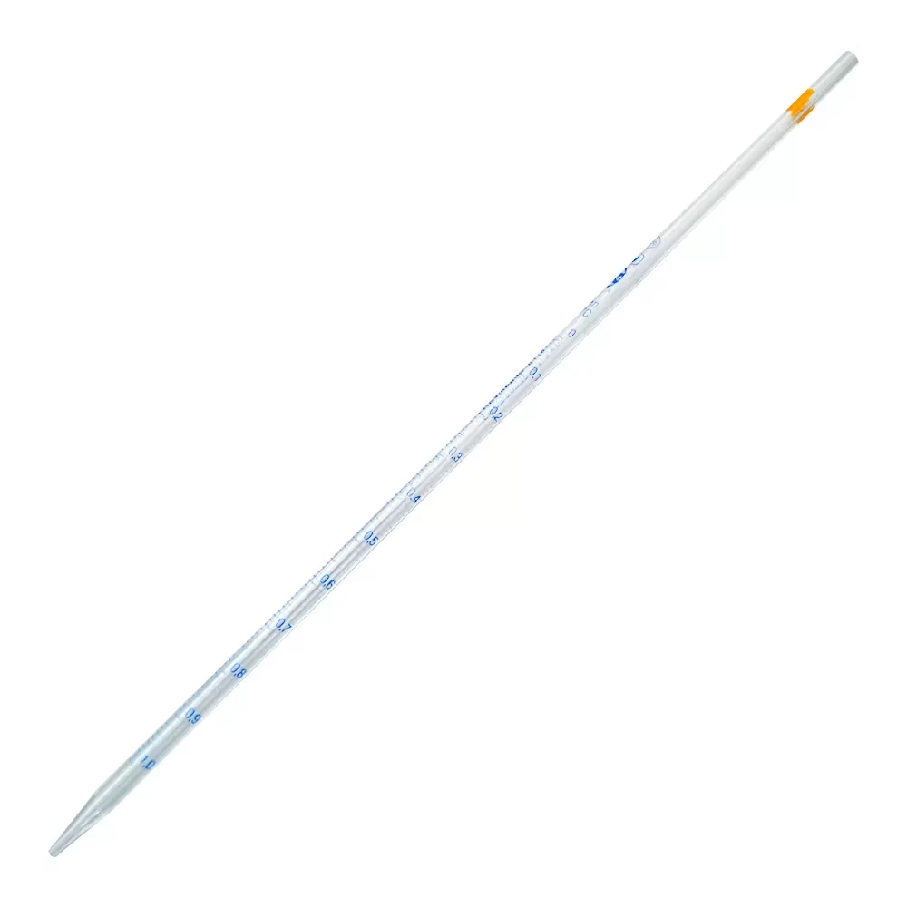 | Дополнительные характеристики применены для проведения физико – химических анализов воды, на основании документа Государственный стандарт Союза ССР ГОСТ 1770-74 (ИСО 1042-83, ИСО 4788-80) "Посуда мерная лабораторная стеклянная. Цилиндры, мензурки, колбы, пробирки. Общие технические условия" (утв. постановлением Государственного комитета стандартов Совета Министров СССР от 18 ноября 1974 г. N 2547) (с изменениями и дополнениями). Основные документы, регулирующие требования к лабораторной посуде для анализов воды: МУК 4.2.1884-04, МУК 4.2.1018-01, МУ 2.1.4.1057-01, ГОСТ Р 70152-2022. |  | шт | 15
1. |  | Назначение | Для ручного забора, переноса и выпуска малых объемов жидких материалов | шт | 15
1. |  | Материал | Лабораторное стекло | шт | 15
1. |  | Упаковка | Индивидуальная | шт | 15
1. |  | Тип заполнения | Ручное | шт | 15
1. |  | Объем, мл | 1 | шт | 15
1. |  | Диаметр наружный, мм | ≥ 5 | шт | 15
1. |  | Диаметр носика, мм | ≥ 1,2 | шт | 15
1. |  | Длина, мм | ≥ 278 | шт | 15
1. |  | Цена деления, мл | 0,01 | шт | 15
2. | Пробирка центрифужная ИВД нестерильная  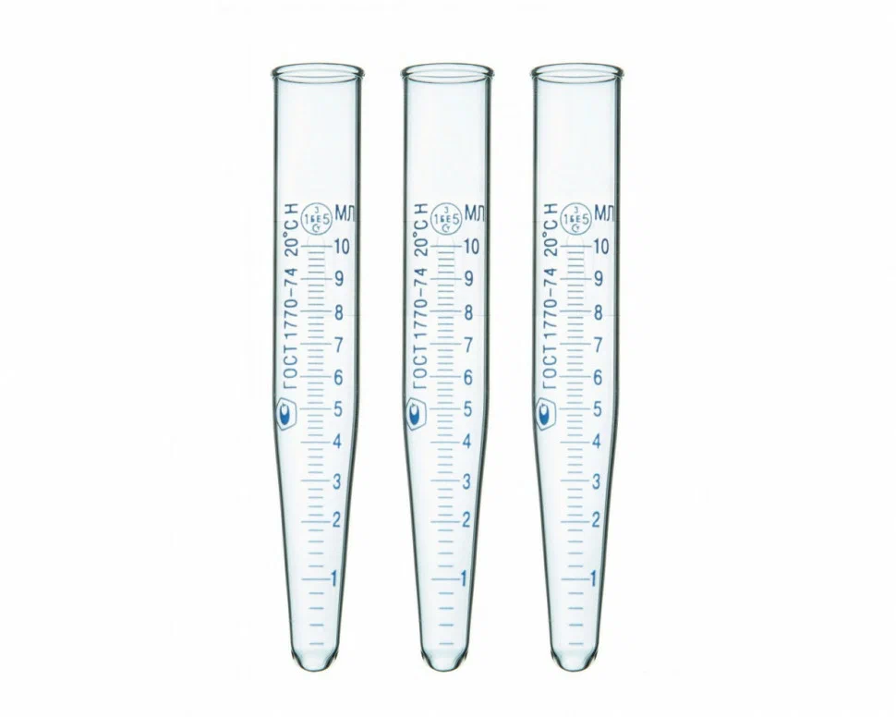  32.50.50.190 | Объем, мл | ≤ 12 | шт | 15
2. |  | Диаметр, мм | ≥ 15 и < 20 | шт | 15
2. |  | Высота, мм | ≥ 100 | шт | 15
2. |  | Форма | Коническая с градуировкой | шт | 15
2. |  | Материал | Химически стойкое стекло | шт | 15
2. |  | Исполнение | Коническая с градуировкой, без крышки | шт | 15
2. |  | Количество в упаковке | Неважно | шт | 15
2. |  | Цена деления, мл | 0,5 | шт | 15
3. | *Колба коническая  (тип Кн)  23.19.23.110-00000366  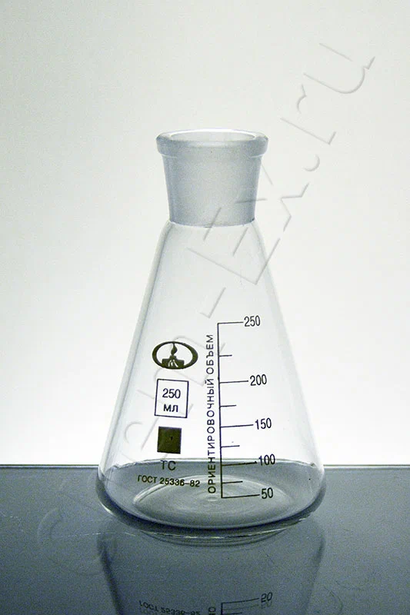 | Номинальная вместимость, мл | 250 | шт | 10
3. |  | Стойкость стекла | Термически стойкое стекло (ТС) | шт | 10
3. |  | Диаметр центральной горловины, мм | 34 | шт | 10
3. |  | Дополнительные характеристики применены для проведения физико – химических анализов воды, на основании документа Государственный стандарт Союза ССР ГОСТ 1770-74 (ИСО 1042-83, ИСО 4788-80) "Посуда мерная лабораторная стеклянная. Цилиндры, мензурки, колбы, пробирки. Общие технические условия" (утв. постановлением Государственного комитета стандартов Совета Министров СССР от 18 ноября 1974 г. N 2547) (с изменениями и дополнениями). Основные документы, регулирующие требования к лабораторной посуде для анализов воды: МУК 4.2.1884-04, МУК 4.2.1018-01, МУ 2.1.4.1057-01, ГОСТ Р 70152-2022. |  | шт | 10
3. |  | Высота, мм | ≤ 135 | шт | 10
3. |  | Назначение | Для фильтрования, выпаривания, перегонки, разгонки, дистилляции и синтеза в лабораторных условиях | шт | 10
3. |  | Исполнение | 2 (без взаимозаменяемых конусов и с цилиндрическими горловинами) | шт | 10
3. |  | Цена деления, мл | ≥ 25 | шт | 10
4. | *Весы лабораторные  28.29.31.115-00000001  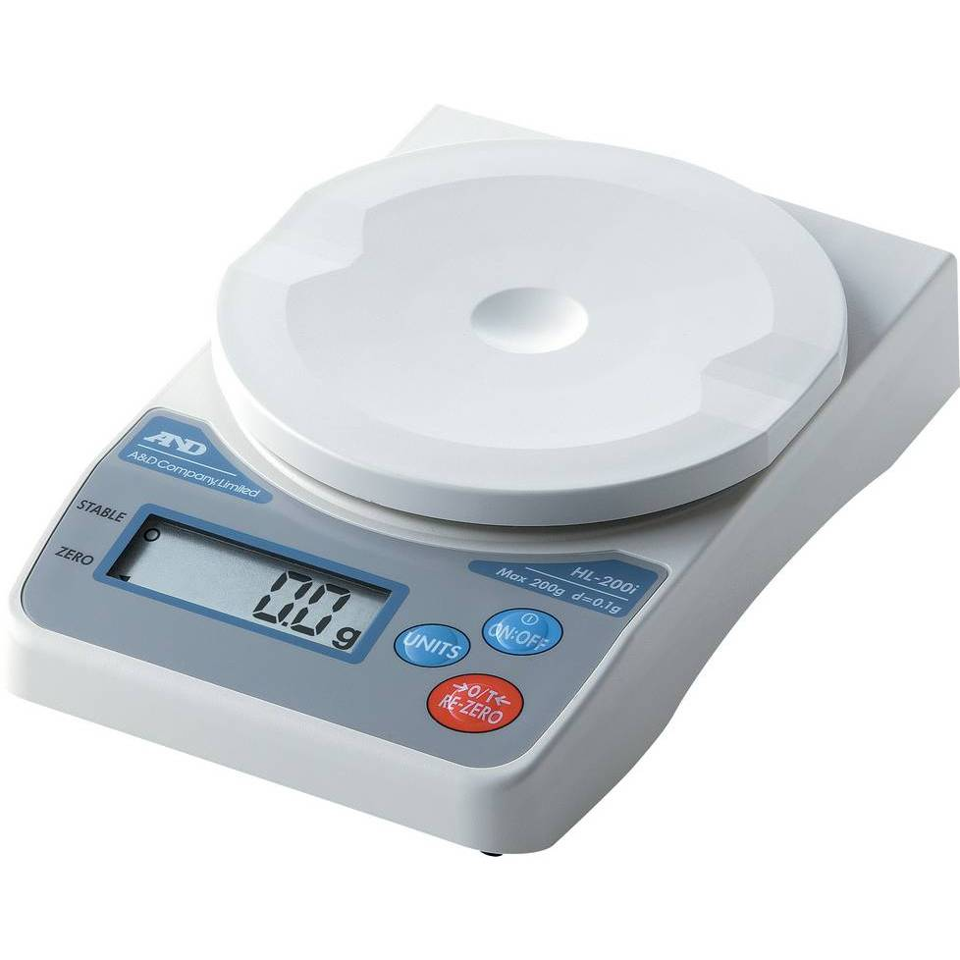 | Вид | Прецизионный | шт | 2
4. |  | Набор гирь в комплекте | Да | шт | 2
4. |  | Наибольший предел взвешивания, гр | ≥ 200 | шт | 2
4. |  | Наименьший предел взвешивания, гр | ≤ 0,02 | шт | 2
4. |  | Тип | Электронные | шт | 2
4. |  | Класс точности по | II (высокий) | шт | 2
4. |  | Тип дисплея | LCD высококонтрастный | шт | 2
4. |  | Питание | от сети | шт | 2
4. |  | Дополнительные характеристики применены: предназначены для взвешивания объектов в условиях лабораторий, на основании документа Межгосударственный стандарт ГОСТ OIML R 76-1-2011ГОСТ действующий "Государственная система обеспечения единства измерений. «Весы неавтоматического действия. Часть 1. Метрологические и технические требования. Испытания». |  | шт | 2
4. |  | Размер платформы, мм | ≥ 130 | шт | 2
4. |  | Дискретность, г | 0,01 | шт | 2
5. | * Цилиндр  мерный  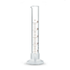  23.19.23.110-00000868 | Вместимость, мл | 100 | шт | 5
5. |  | Материал | Стекло | шт | 5
5. |  | Дополнительные характеристики применены для проведения физико – химических анализов воды, на основании документа Государственный стандарт Союза ССР ГОСТ 1770-74 (ИСО 1042-83, ИСО 4788-80) "Посуда мерная лабораторная стеклянная. Цилиндры, мензурки, колбы, пробирки. Общие технические условия" (утв. постановлением Государственного комитета стандартов Совета Министров СССР от 18 ноября 1974 г. N 2547) (с изменениями и дополнениями).Основные документы, регулирующие требования к лабораторной посуде для анализов воды: МУК 4.2.1884-04, МУК 4.2.1018-01, МУ 2.1.4.1057-01, ГОСТ Р 70152-2022. |  | шт | 5
5. |  | Назначение | Измерение необходимого объема нелетучих жидкостей | шт | 5
5. |  | Вид | С носиком и нанесением количественных меток, на стеклянном основании | шт | 5
5. |  | Высота, мм | ≥ 260 | шт | 5
5. |  | Цена деления, мл | ≥ 1 | шт | 5
6. | * Цилиндр  мерный  23.19.23.110-00000871 | Вместимость, мл | 10 | шт | 5
6. | * Цилиндр  мерный  23.19.23.110-00000871 | Материал | Стекло | шт | 5
6. | * Цилиндр  мерный  23.19.23.110-00000871 | Дополнительные характеристики применены:для проведения физико – химических анализов воды, на основании документа Государственный стандарт Союза ССР ГОСТ 1770-74 (ИСО 1042-83, ИСО 4788-80) "Посуда мерная лабораторная стеклянная. Цилиндры, мензурки, колбы, пробирки. Общие технические условия" (утв. постановлением Государственного комитета стандартов Совета Министров СССР от 18 ноября 1974 г. N 2547) (с изменениями и дополнениями)Основные документы, регулирующие требования к лабораторной посуде для анализов воды: МУК 4.2.1884-04, МУК 4.2.1018-01, МУ 2.1.4.1057-01, ГОСТ Р 70152-2022. |  | шт | 5
6. | * Цилиндр  мерный  23.19.23.110-00000871 | Высота, мм | ≥ 140 | шт | 5
6. | * Цилиндр  мерный  23.19.23.110-00000871 | Цена деления, мл | ≥ 0.2 | шт | 5
6. | * Цилиндр  мерный  23.19.23.110-00000871 | Назначение | Измерение необходимого объема нелетучих жидкостей | шт | 5
6. | * Цилиндр  мерный  23.19.23.110-00000871 | Вид | С носиком и нанесением количественных меток, на стеклянном основании | шт | 5
7. | * Стакан лабораторный  23.19.23.110-00000790  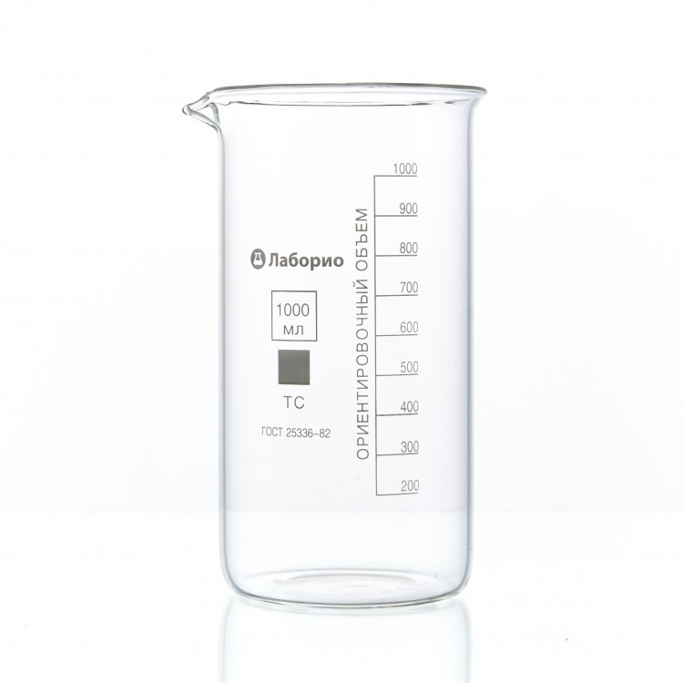 | Тип | Высокие (В) | шт | 3
7. |  | Исполнение | 1 (с носиком) | шт | 3
7. |  | Номинальная вместимость, мл | 1000 | шт | 3
7. |  | Стойкость стекла | Термически стойкое стекло (ТС) | шт | 3
7. |  | Дополнительные характеристики применены для проведения физико – химических анализов воды, на основании документа Государственный стандарт Союза ССР ГОСТ 1770-74 (ИСО 1042-83, ИСО 4788-80) "Посуда мерная лабораторная стеклянная. Цилиндры, мензурки, колбы, пробирки. Общие технические условия" (утв. постановлением Государственного комитета стандартов Совета Министров СССР от 18 ноября 1974 г. N 2547) (с изменениями и дополнениями). Основные документы, регулирующие требования к лабораторной посуде для анализов воды: МУК 4.2.1884-04, МУК 4.2.1018-01, МУ 2.1.4.1057-01, ГОСТ Р 70152-2022. |  | шт | 3
7. |  | Форма | Цилиндрическая | шт | 3
7. |  | Цена деления, мл | 100 | шт | 3
7. |  | Назначение | Для фильтрования, выпаривания и приготовления растворов в лабораторных условиях | шт | 3
7. |  | Диаметр, мм | ≤ 95 | шт | 3
7. |  | Высота, мм | ≤ 180 | шт | 3
8. | Портативный рН метр  26.51.53.120  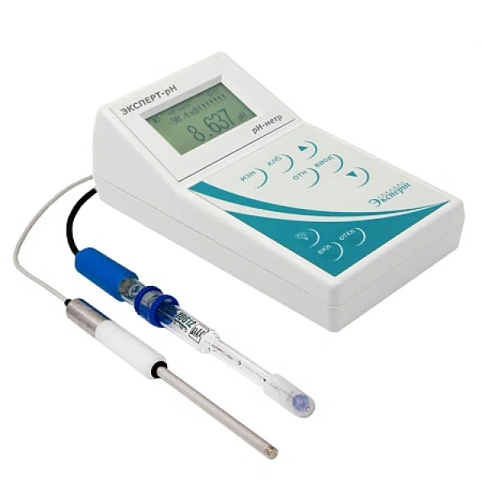 | Назначение | Измерение активности ионов водорода (pH, рН25), ОВП, ЭДС и температуры водных сред | шт | 1
8. |  | Дисплей | Дисплей с подсветкой | шт | 1
8. |  | Диапазон измерения | pH 0 - 15 | шт | 1
8. |  | Класс защиты | IP30 | шт | 1
8. |  | Комплектация | Блок преобразовательный с термодатчиком;  Электрод комбинированный ЭСК-10601/ 7 или раздельные электроды ЭС-10601/ 7 и Эср-10101/ 3,0; Комплект сменных элементов типа АА | шт | 1
8. |  | Упаковка | Кожух защитный | шт | 1
8. |  | Режим работы | Три рабочих режима: определение электродвижущей силы, температуры, уровня Ph. | шт | 1
9. | *Цилиндр мерный  23.19.23.110-00000867 | Вместимость, мл | 250 | шт | 2
9. |  | Материал | Стекло | шт | 2
9. |  | Дополнительные характеристики применены для проведения физико – химических анализов воды, на основании документа Государственный стандарт Союза ССР ГОСТ 1770-74 (ИСО 1042-83, ИСО 4788-80) "Посуда мерная лабораторная стеклянная. Цилиндры, мензурки, колбы, пробирки. Общие технические условия" (утв. постановлением Государственного комитета стандартов Совета Министров СССР от 18 ноября 1974 г. N 2547) (с изменениями и дополнениями). Основные документы, регулирующие требования к лабораторной посуде для анализов воды: МУК 4.2.1884-04, МУК 4.2.1018-01, МУ 2.1.4.1057-01, ГОСТ Р 70152-2022. |  | шт | 2
9. |  | Назначение | Для определения прозрачности воды | шт | 2
9. |  | Вид | Цилиндр с носиком и нанесением количественных меток, на стеклянном основании (узкий сосуд с плоским дном) | шт | 2
9. |  | Форма | Цилиндрическая | шт | 2
9. |  | Высота, мм | ≥ 300 ≤ 350 | шт | 2
* Так как в позиции КТРУ отсутствуют характеристики, Заказчик самостоятельно устанавливает все характеристики закупаемого Товара в соответствии с нормами статьи 33 Закона №44-ФЗ (письмо Минфина России от 24 января 2022г. №24-03-08/4090).

5. Требования к поставке Товара
5.1. Поставка Товара включает в себя: доставку, выгрузку Товара по адресу, указанному в п. 2, а также приемку Товара. Товар считается поставленным после выполнения требований, указанных в настоящем пункте и подписания Сторонами УПД.
5.2. Товар, не соответствующий требованиям, указанным в законодательстве Российской Федерации для определения качества Товаров и техническим характеристикам, указанным выше, а также некомплектный Товар считается не поставленным.
5.3. Доставка Товара осуществляется в рабочие дни понедельник-четверг: с 09:00 до 17:00 часов; пятница: с 09:00 до 16:00 часов, с учетом времени выгрузки товара. Обеденный перерыв с 13.00 ч до 14.00 ч. Поставщик должен известить Заказчика по телефону о готовности поставки товара не позднее, чем за 2 (два) рабочих дня до поставки Товара с указанием даты и времени поставки Товара, данных на автомобиль, водителя и грузчика для оформления пропуска. При доставке товара иметь при себе паспорт. Получение пропуска осуществляется на КПП №1 территория ВДЦ Смена.
5.4. Ответственность за повреждение Товара при транспортировке несет Поставщик.
5.5. При поставке Товара Поставщик обязан одновременно с передачей Товара передать Заказчику его принадлежности, сертификаты соответствия (при наличии) и другие необходимые документы на поставляемый Товар. При поставке Товара без надлежащей документации, Товар принятию и оплате не подлежит.
5.6. Поставщик поставляет Товар единовременно.
5.7. Маркировка Товара должна соответствовать обязательным требованиям, установленным законодательством Российской Федерации. Маркировка тары (упаковки) должна обеспечивать идентификацию Товара.
6. Требования к техническим и качественным характеристикам Товара
6.1. Качество Товара должно соответствовать требованиям, указанным в сертификатах соответствия (при наличии) или других документах, определяющих качество Товара и действующих на момент поставки Товара.
Наличие сертификата соответствия, паспорта изделия и/или других разрешительных документов на Товар, инструкций по эксплуатации при поставке обязательно при наличии требований законодательства Российской Федерации.
6.2. Поставляемый Товар должен быть новым Товаром (Товаром, который не был в употреблении, в ремонте, в том числе который не был восстановлен, у которого не была осуществлена замена составных частей, не были восстановлены потребительские свойства) в случае, если иное не предусмотрено описанием объекта закупки.
6.3. Поставляемый товар должен обеспечивать безопасность его использования.
6.4. В случае обнаружения Заказчиком некачественного Товара при его приемке, Поставщик обязан произвести его замену в течение 5 (пяти) рабочих дней со дня уведомления Поставщика Заказчиком.
7. Требования к гарантийному сроку, объему предоставления гарантий качества
7.1. Поставщик гарантирует качество и безопасность поставляемого Товара в соответствии с настоящим Контрактом, описанием объекта закупки, техническими регламентами, принятыми в соответствии с законодательством Российской Федерации о техническом регулировании, документами, разрабатываемыми и применяемыми в национальной системе стандартизации, принятыми в соответствии с законодательством Российской Федерации о стандартизации.
7.2. На поставляемый Товар Поставщик предоставляет гарантию качества в соответствии с нормативными документами на данный вид Товара.
7.3. Гарантийный срок поставленного Товара устанавливается продолжительностью 12 (двенадцать) месяцев. Началом гарантийного срока является дата подписания Сторонами УПД.
7.4. При обнаружении в пределах гарантийного срока в поставленном Товаре несоответствий требованиям Контракта, а также потере качества и т.п., Поставщик обязан заменить такой Товар на новый в срок до 5 (пяти) рабочих дней со дня извещения Поставщика об обнаружении указанных недостатков, при этом гарантия на такой Товар начинает исчисляться с момента его замены.
7.5. Заказчик уведомляет об обнаружении недостатков Поставщика по электронной почте. Расходы по возврату и замене Товара производятся за счет средств Поставщика.

- Спецификация

№  п/п | Наименование Товара, страна происхождения | Ед. изм. | Кол-во Товара | Цена за ед., руб. | Стоимость, руб.
 | Пипетка с ручным заполнением | шт | 15
 | Пробирка центрифужная ИВД нестерильная | шт | 15
 | Колба коническая (тип Кн) | шт | 10
 | Весы лабораторные | шт | 2
 | Цилиндр мерный | шт | 5
 | Цилиндр мерный | шт | 5
 | Стакан лабораторный | шт | 3
 | Портативный рН метр | шт | 1
 | Цилиндр мерный | шт | 2
 | ИТОГО:

Цена Контракта составляет: __________________________________ (_____________________________) рублей ___ копеек, в том числе НДС _______, что составляет _________________ (___________________) рубля ______ копеек/НДС не предусмотрен.

Подписи Сторон:

Заказчик:  / /  М.П. | Поставщик:  / /  М.П.

